Python程序设计-课内实验3

实验报告

学院： | 广西工业学院
专业： | 数字媒体技术
姓名： | 刘佳琪
学号： | 26103030116

2026年11月02日

实验三：字符串操作实验

第4章 基础实验1 字符串格式化%方法

1、实验目标
通过完成本实例，读者应掌握以下知识或技能：
- 熟练使用%、format()方法、f-string格式化字符串
- 掌握进制间的转换操作

2、实验内容
十进制是实际应用中最常使用的计数方式，除此之外，还可以采用二进制、八进制或十六进制计数。本实例要求编写代码，实现将用户输入的十进制整数转换为指定进制的功能。
（1）本实例要求将一个十进制整数转换为指定进制的数据，转换进制操作可借助bin()、oct()、int()、hex()函数实现。
（2）经过以上函数转换后的数据，可利用格式化字符串的多种方式进行输出。

3、实验报告要求
（1）根据任务要求，写出相关操作步骤；
（2）各任务的代码执行结果截图到实验报告中；
（3）完成实验总结（实验完成情况、实验中出现的问题及解决方法等）

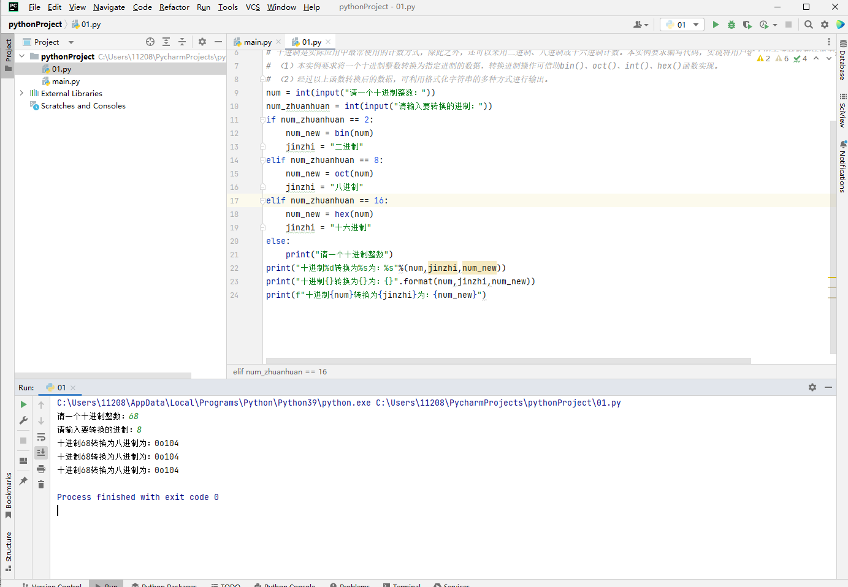

实验总结：
1.实验完成情况：
本实验成功将一个十进制整数转换成一个指定进制的数据，借助bin()、oct()、int()、hex()函数实现数据，利用格式化字符串的多种方式（%、format()、f-string）格式化字符串进行输出。
2.实验中出现的问题及解决方法：
实验时直接使用了input() 函数获取的十进制整数，导致程序报错。排查发现 input() 返回的是字符串类型，无法直接进行进制转换。使用 int() 函数对获取到的输入进行强制类型转换，将字符串转换为整数类型后成功解决问题。

第4章 基础实验2 字符串格式化format方法

1、实验目标
通过完成本实例，读者应掌握以下知识或技能：
- 熟练使用format()方法格式化字符串。
- 了解time模块中sleep()函数的用法

2、实验内容
进度条一般以图形的方式显示已完成任务量和未完成任务量，并以动态文字的方式显示任务的完成度。本实例要求编写程序，实现如图4-1所示的文本进度条。
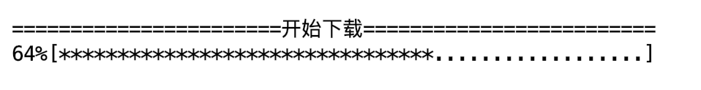
（a）下载中
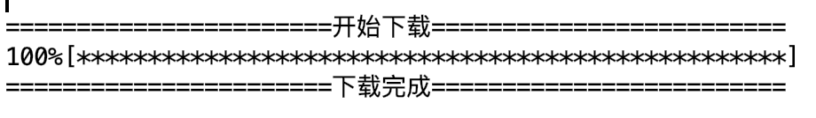
（b）下载完成
- 文本进度条
本实例要实现的文本进度条有百分比提示文本、已完成下载量、未完成下载量、显示输出四部分，其中百分比使用已完成下载量除以下载总量乘100%所得，已完成下载量使用符号“*”表示，未完成下载量使用符号“.”来表示，显示输出通过print()函数与format()函数将计算结果根据指定格式输出。
进度条中的下载总量可以设定为50，使用for循环遍历range()函数生成显示下载总量的整数序列，使用print()函数与format()函数将它们进行格式化输出；进度条的实时刷新可以使用\r来完成，\r可以将输出的内容返回到第一个指针，后面的内容将会覆盖掉前面的内容，便可以完成实时刷新的效果；最后使用time模块中的sleep()方法控制进度条下载的速度。

3、实验报告要求
（1）根据任务要求，写出相关操作步骤；
（2）各任务的代码执行结果截图到实验报告中；
（3）完成实验总结（实验完成情况、实验中出现的问题及解决方法等）
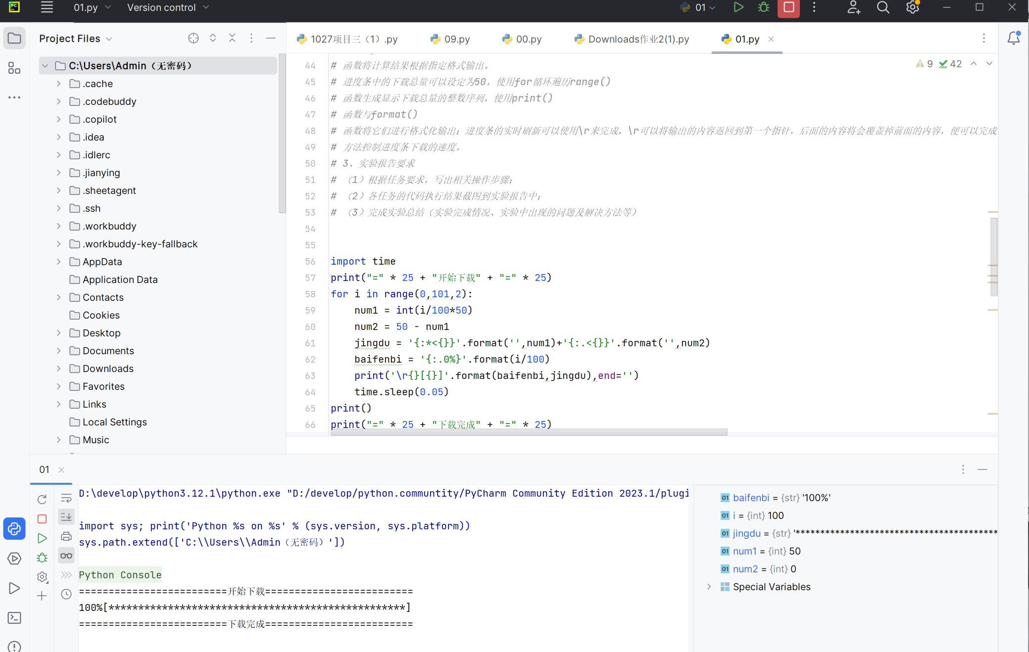

实验总结：
1.实验完成情况：
本次实验中成功编写了动态进度条程序。程序能够通过for循环控制进度变化，并利用 format() 方法对字符串和百分比进行格式化输出。最后程序成功实现了从 0% 到 100% 的进度条动态刷新，并输出了“开始下载”和“下载完成”的装饰性分割线。
2.实验中出现的问题及解决方法:
实验时出现进度条无法原地刷新，而是不断换行打印的问题。检查后发现是因为Python 的print() 函数默认在每次输出后自动换行。在 print() 函数中加入了 end='' 参数，可以阻止默认换行；同时在开头加入了 \r ，使光标在打印后返回行首。通过这两个设置，最终实现了在同一行内用新内容覆盖旧内容，达到了动态刷新的视觉效果。

第4章 基础实验3 字符串基本操作方法

1、实验目标
通过完成本实例，读者应掌握以下知识或技能：
- 熟练使用upper()方法将小写字母转换为大写字母
- 熟练使用replace()方法替换字符串

2、实验内容
文字排版工具是一款强大的文章自动排版工具，它会将文字按现代汉语习惯及发表出版要求进行规范编排。文字排版工具一般具备删除空格、英文标点替换、英文单词大写功能，本实例要求编写代码，实现具有上述功能的文字排版工具。
（1）文字排版工具中删除空格功能可借助replace()方法，将字符串中的空格替换为空字符串。
（2）文字排版工具中英文标点替换功能可借助replace()方法，将字符串中的英文标点符号替换为对应的标点符号。
（3）文字排版工具中英文单词大写功能可借助upper()方法，将字符串中的小写字母转换为大写字母。
（4）为确保用户在非主动退出的情况下可一直使用文字排版工具，可以给程序中增加一个循环。

3、实验报告要求
- 根据任务要求，写出相关操作步骤；
（2）各任务的代码执行结果截图到实验报告中；
（3）完成实验总结（实验完成情况、实验中出现的问题及解决方法等）

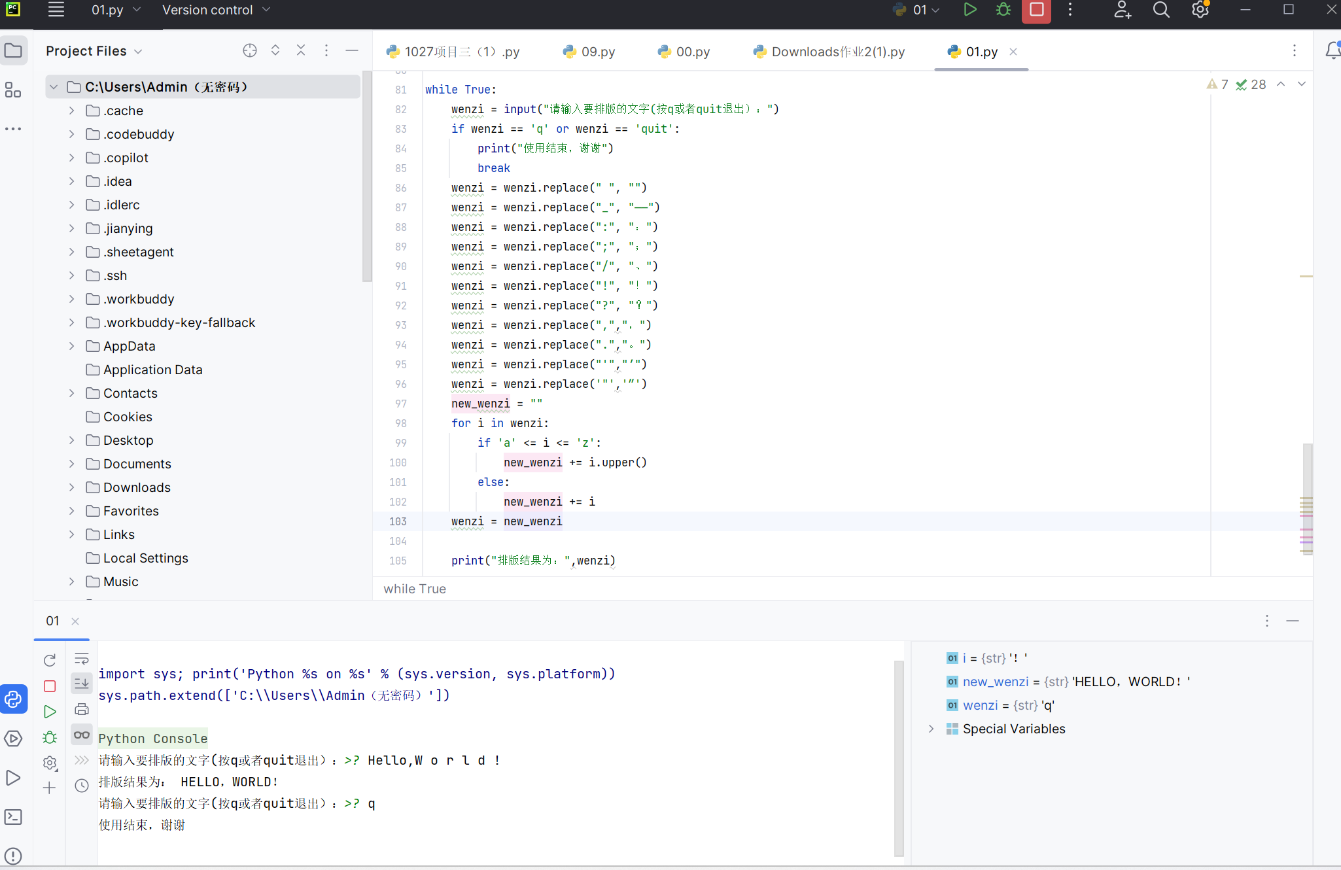

实验总结：
1.实验完成情况：
本次实验顺利完成了文字排版工具的编写。程序通过while循环构建了一个持续运行的交互界面，用户可以不断输入文本。利用replace()方法成功实现了“删除空格”以及“英文标点替换为中文标点”的功能；同时,借助upper()方法将文本中的英文单词全部转换为大写。最后，程序能够按照现代汉语的排版习惯，对输入的杂乱文本进行规范化处理。

2、实验中出现的问题及解决方法
在加入while Ture循环后，程序会一直运行，所以当实验中程序陷入了死循环无法退出时，不知道如何正常结束。于是最后在循环内部增加了判断条件，当用户输入特定字符（如输入q或exit）时，可以使用break语句跳出循环，从而退出程序。

